Государственное бюджетное общеобразовательное учреждение
Самарской области основная общеобразовательная школа № 21
города Новокуйбышевска городского округа Новокуйбышевск
Самарской области
(Структурное подразделение «Детский сад» Дружная семейка»)

Развлечение

младшая группа «Ягодка»

Дети под музыку заходят в зал, встают кто где хочет.
Ведущий: Зажурчал ручей в овражке,
Прилетели с юга пташки.
Греет солнышко с утра
По земле идет …
Все вместе: Весна!
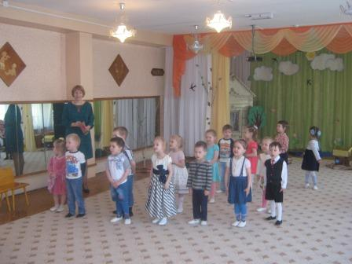
Песня «Весна пришла» (дети садятся)
Ведущий: Весна настала, -
Солнышко засияло,
Солнышко по небу катается,
Всем вокруг улыбается:
И травке, и цветочкам, и детворе,
И Петушку во дворе!
Под музыку входит Петушок
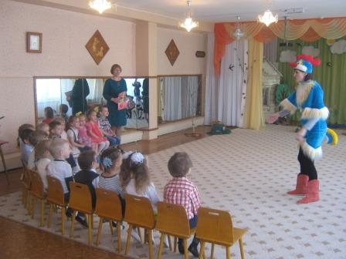
Петушок: Ко-ко-ко! Я Петя – Петушок
Золотой гребешок!
Кукареку, кука-ре!
Встал сегодня на заре!
По двору ходил – гулял,
Все яичко искал.
Яичко не простое, золотое.
Его снесла моя подружка,
Курочка – Пеструшка.
Ко-ко-ко, подружка, иди сюда, Пеструшка!
Под музыку входит Курочка – Пеструшка.
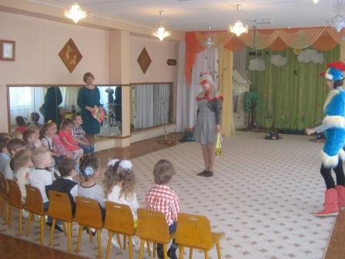
Курочка: Я курочка – хохлатка,
Здравствуйте, ребятки!
(показывает) Шапочки цыпляток надевайте
И за мамой курочкой шагайте.

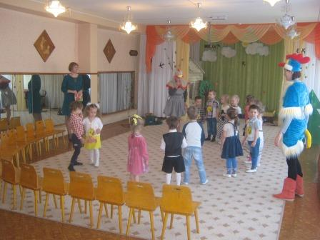
Песня «Курочка - Пеструшечка» (дети снимают шапочки и садятся)

Курочка: Я старалась, как могла,
Я яичко вам снесла!
Но не помню, вот беда!
Положила куд-куда?
Петушок и курочка: По дорожке мы пойдем,
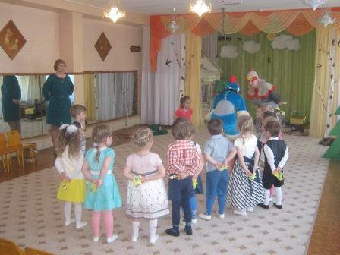
И яичко мы найдем! (идут по залу)
Петушок: Вот на горке стоит ведерко.
Нету тут яичко …
Курочка: Может там водичка?
В водичке лягушки …
Петушок: Нет! Тут погремушки.
Выбегайте на лужок,
Становитесь в кружок!
Ведущий: Погремушки все берите,
С нами вместе попляшите!
Пляска с погремушками (забавы) (дети садятся)
Петушок и курочка: По дорожке мы пойдем,
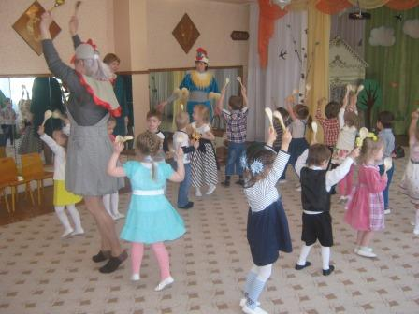
И яичко мы найдем!
Петушок: Вот корзинка у дорожки
Курочка: Там яичко?
Петушок: Нет, тут ложки!
Ведущий: В ложки громко постучим,
Всех вокруг повеселим!
Танец с ложками (дети садятся)
Петушок и курочка: По дорожке мы пойдем,
И яичко мы найдем!
Петушок: По дорожке шли, шли
И мишутку мы нашли
Курочка: Мишка медведь, а дети хотят поиграть с тобой
Игра «У медведя во бору»
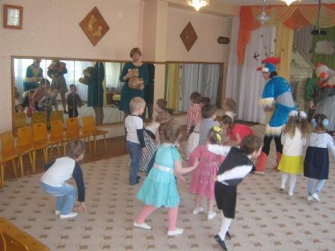
Петушок и курочка: По дорожке мы пойдем,
И яичко мы найдем!
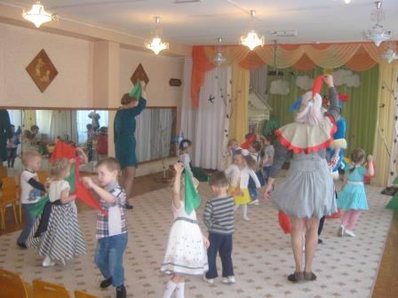
Петушок: По дорожке скок – поскок
Вот, нашелся лапоток!
Курочка: Что же в лапоточке?
Петушок: Яркие платочки!
Мы платочками помашем
И с ребятами попляшем!
Ведущий: Все платочки покажите
Вы платочком помашите
Покружитесь веселей
И по цвету встаньте в кружок скорей!
Пляска с платочками (дети садятся)
Петушок и курочка: По дорожке мы пойдем,
И яичко мы найдем! (идут)
Петушок: Ой, коробочки какие
Разноцветные – цветные!
Курочка: Может тут яичко, Петя?
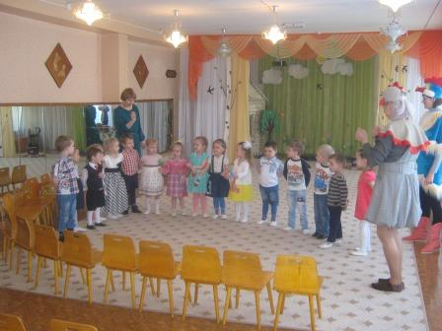
Петушок: Бубны здесь, возьмите, дети! (раздают)
Колокольчики берите,
Звонко в них звоните!
Курочка: И на дудках погудите,
С Петей нас повеселите!
Ведущий: Музыканты все на месте?
1, 2, 3 сыграем вместе!
Оркестр
Петушок и курочка: По дорожке мы пойдем,
И яичко мы найдем! (идут)
Петушок: Вот прошли еще немножко,
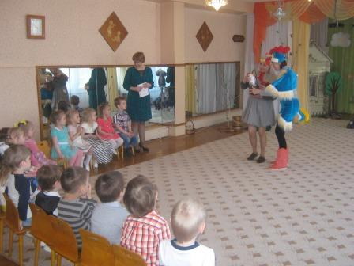
Отыскали мы лукошко!
Курочка: Вот мое яичко, дети!
Петушок: А в яичке-то конфетки!
Курочка: Вкусные да сладкие,
Кушайте, ребятки! (раздают)
Ведущий: Спасибо, Петушок,
Спасибо, наседка,
Угодили вы нашим деткам!
Петушок и курочка прощаются и уходят
Ведущий: Да и нам пора домой,
Ну-ка, детки, все за мной!

